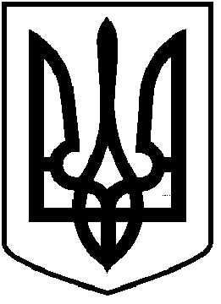 **Україна**

**ЧОРТКІВСЬКА МІСЬКА РАДА**

**СОРОК ДЕВ’ЯТА СЕСІЯ СЬОМОГО СКЛИКАННЯ**

**РІШЕННЯ**

**від 21 грудня 2018 року № 1322**

**м. Чортків**

**Про внесення змін в рішення міської**

**ради від 21 червня 2018 № 1109 «Про**

**затвердження Програми поводження**

**з твердими побутовими відходами на**

**території міста Чорткова на 2018-2020 рр.»**

З метою покращення екологічного стану міста у сфері поводження з твердими побутовими відходами, керуючись п. 22 ч.1 ст. 26 Закону України «Про місцеве самоврядування в Україні», міська рада

**ВИРІШИЛА:**

1.Внести зміни в Програму поводження з твердими побутовими відходами на території міста Чорткова на 2018-2020 рр., а саме: доповнити додаток 2 Програми пунктом 8 «Купівля індивідуальних контейнерів для збору твердих побутових відходів» та викласти його у новій редакції ( додається).

2. Копію рішення направити в фінансове управління, відділ житлово-комунального господарства, благоустрою та інфраструктури, відділ бухгалтерського обліку та звітності міської ради.

3.Контроль за виконаннямрішенняпокласти на постійнукомісіюміської ради з питань житлово-комунального господарства, транспорту та зв’язку.

**Міський голова Володимир ШМАТЬКО**